《数据可视化》期末报告

一、作业整体要求
- 开发工具：二选一（Python 推荐，库：OpenCV、Matplotlib、NumPy、Skimage；Matlab：图像处理工具箱）
- 提交内容：完整可运行代码 + 实验报告（Word）+ 实验素材图片
- 评分标准：代码正确性、报告完整性、结果可视化
- 报告要求：（1）必须包含图像预处理、核心算法、结果标注、数值和结果图像输出四个步骤。（2）完成全部实验题目，代码必须能正确运行，上传源码程序（Python/Matlab，打包为压缩文件.zip/.rar）。（3）每个题目已提供2幅原始图像。除此之外，可自行增加测试图像数目，在报告中每个题目最多显示10幅测试图像，并在报告中提供可视化结果（含有结果标注的图像）。

二、实验题目

题目 1：统计图片中的细胞个数
核心算法：灰度化→二值化→形态学去噪→轮廓检测→计数
图片：
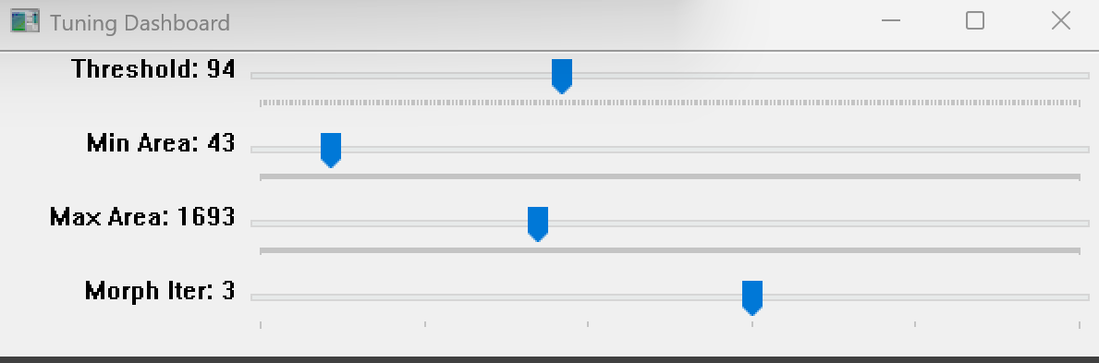
- 细胞原图：显微镜下多细胞分散分布（无重叠 / 轻微重叠）
- 细胞检测结果图：标注所有细胞轮廓 + 计数数字

题目 2：确定图片中圆形物体的圆心位置
核心算法：霍夫圆检测→圆心坐标提取→标注
图片：
- 圆形物体原图：硬币 / 圆盘 / 标准圆形目标
- 圆心标注图：标记圆心 + 输出 (x,y) 坐标

题目 3：计算图片中不规则形状的面积
核心算法：轮廓提取→像素面积计算→比例换算（实际面积）
图片：
- 不规则形状原图：叶片 / 脚印 / 任意闭合不规则图形
- 面积计算图：填充轮廓 + 标注面积数值

题目 4：确定图片中道路的消失点位置
核心算法：边缘检测→直线检测→直线交点计算（消失点）
图片：
- 道路原图：笔直公路 / 车道线延伸至远方
- 消失点标注图：标记消失点 + 绘制辅助直线

